السيرة الذاتية
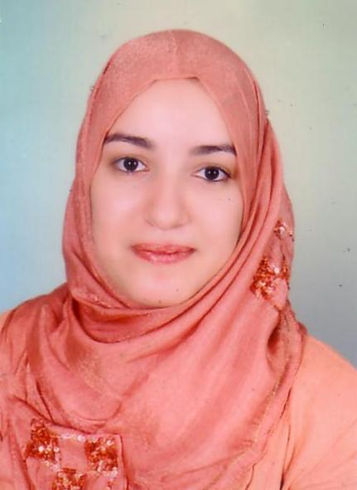
أولا: البيانات الشخصية
الاسم : لمياء وجدى عبدالغفار معوض
الوظيفة الحالية : مدرس الرسم والتصوير – بقسم التربية الفنية – كلية التربية
النوعية – جامعة بنها
تاريخ الميلاد : 2/1/
الحالة الاجتماعية : متزوجة
العنوان : عماره 1 مدخل أ شقه 6 – كفرالجزار – بنها - قليوبية
رقم التليفون : 0133108480
رقم الموبايل : 01004525350
البريدالالكتروني : lamia.muawwad@fsed.bu.edu.eg

ثانيا: المؤهلات العلمية:
الدرجة العلمية | سنة الحصول على الدرجة | الجامعة / المؤسسة التعليمية
الدكتوراه | 2013 | كلية التربية الفنية – جامعة حلوان
الماجستير | 2005 | كلية التربية الفنية – جامعة حلوان
دبلوم تكميلى فى التربية الفنية | 1999 | كلية التربية الفنية – جامعة حلوان
البكالوريوس | 1998 | كلية التربية النوعية – جامعة بنها

ثالثا" : التدرج الوظيفي الأكاديمي :
الوظيفة | سنة الالتحاق بها | اسم المؤسسة
معيده  بقسم التربية الفنية – تخصص الرسم والتصوير | 2000 | كلية التربية النوعية – جامعة بنها
مدرس مساعد  بقسم التربية الفنية – تخصص الرسم والتصوير | 2005 | كلية التربية النوعية – جامعة بنها
مدرس  بقسم التربية الفنية – تخصص الرسم والتصوير | 2013 | كلية التربية النوعية – جامعة بنها

رابعاً : الخبرات التدريسية :
- مدرسة بوزارة التربية والتعليم من 1999 : 2000
- مدرسه خارج الهيئة بقسم التربية الفنية بكلية التربية النوعية ببنها 1998 – 1999

خامساً : الاهتمامات التدريسية :
- تدريس مادة الرسم
- تدريس مادة التصوير
- تدريس مادة اشغال الخشب
- تدريس مادة التصميم
- تدريس مادة النسيج
- تدريس مادة طباعة المنسوجات
- تدريس مادة الاشغال الفنية
- الاشراف على طلاب التربية العملية
- تدريس مادة النحت
- تدريس مادة الخزف
- تدريس مادة تذوق الفنون التشكيلية لقسم تكنولوجيا التعليم
سادساً : الأبحاث والأنشطة العلمية:
سابعاً : الإشراف على الرسائل العلمية :
ثامناً : أنشطة أخرى تتعلق بالعملية التعليمية وخدمة المجتمع:
- الاشتراك فى وضع الخطه الدراسية والجداول الدراسيه لقسم التربية الفنية بكلية التربية النوعيه جامعة بنها
- الاشراف على العديد من المعارض الفنية الخاصة بالكلية فى النشاط الفنى للجامعة
- المشاركة فى الانشطه الطلابية والاسر
- المشاركة فى اعمال الكنترول التطبيقى لقسم التربية الفنية وكذلك الكنترولات العامه
- المشاركة فى اعمال تجميل الكلية وقسم التربية الفنية
- عضو وحدة الجودة بالكلية
تاسعاً: الدورات التدريبية وورش العمل في مجال نظم إدارة الجودة:
- ورشة عمل توصيف المقررات اكتوبر 2013 بكلية التربية النوعية-جامعة بنها
- دورة تدريبية بعنوان (توصيف البرامج وخرائط المنهج) في الفترة من 7 : 8 اكتوبر 2013 معتمده من الهيئة القومية لضمان جودة التعليم والاعتماد .
- دورة تدريبية بعنوان (التخطيط الاستراتيجى لمؤسسات التعليم العالى) في الفترة من 11 : 12 نوفمبر 2013 معتمده من الهيئة القومية لضمان جودة التعليم والاعتماد .

عاشراً: الأنشطة المختلفة في مجال نظم إدارة الجودة / مشروعات تطوير التعليم:
حادى عشر : دورات تدريبية أخرى :
- اجتياز اختبار اللغة الانجليزية (TOFEL) من معهد (أمد إيست) 2001
- الحصول على الرخصة الدولية لقيادة الحاسب الالى( ICDL ) 2012
- اجتياز دورة اعداد المعلم الجامعى 2002
- اجتياز دورة (ICTP) SPREAD SHEETS)) 2012
- اجتياز دورة (ICTP) E-Word processing)) 2012
- دورة (FLDC) استخدام التكنولوجيا فى التدريس 2012
- دورة (FLDC) التقييم الذاتى والمراجعة الخارجية 2012
- دورة (FLDC) التدريس الفعال 2006
- دورة (FLDC) أساليب البحث العلمى 2006
- دورة (FLDC) مهارات التفكير 2006
- دورة (FLDC) أخلاقيات وأداب المهنه 2006
- دورة (FLDC) تصميم مقرر 2006
- دورة (FLDC) مهارات العرض الفعال 2005

